**Perancangan Sistem Informasi Perawatan *Platform Screen Door* di MRT Jakarta**

***Design Of Platform Screen Door Maintenance System In MRT Jakarta***

**Diah Ayu Maharani1,*, Santausa Purnama Salim2, Ika Setyorini Pradjojowaty3**

*1Politeknik Transportasi Darat Indonesia*

*Jalan Raya Setu No. 89 Bekasi, Jawa Barat 17520, Indonesia*

*2Politeknik Transportasi Darat Indonesia*

*Jalan Raya Setu No. 89 Bekasi, Jawa Barat 17520, Indonesia*

*3Politeknik Perkeretaapian Indonesia Madiun*

*Jalan Tirta Raya Madiun, Jawa Timur 63129, Indonesia*

*Diterima : September 2023, Direvisi : September 2023, Disetujui : September 2023*

***ABSTRACT***

*In the input of Platform Screen Door maintenance data is done manually using checksheet. The use of checksheet in Platform Screen Door maintenance activities is independent of internet network conditions. However, the use of checksheet is prone to damage and loss, and requires adequate space for storage. From these problems, an efficient information system has been successfully designed. This information system can facilitate various parties in the maintenance process of the Screen Door Platform at MRT Jakarta. Based on the simulation of the comparison of the average data entry time, it is proven that the maintenance of the Platform Screen Door using the designed system is more effective than using the manual method. With a shorter data entry time of 00:15:20, the number of Platform Screen Door doors treated per day can be more compared to manual maintenance.*

*Keyword : Platform Screen Door Maintenance, Checksheet*

**ABSTRAK**

Dalam penginputan data perawatan *Platform Screen Door* dilakukan secara manual menggunakan kertas lembar perawatan. Penggunaan kertas lembar perawatan dalam kegiatan perawatan Platform Screen Door ini tidak tergantung dengan kondisi jaringan internet. Namun penggunaan kertas lembar perawatan ini rawan akan kerusakan dan kehilangan, serta memerlukan ruang yang memadai untuk penyimpanan. Dari permasalahan tersebut telah berhasil dirancang sistem informasi yang efisien. Sistem informasi ini dapat memudahkan berbagai pihak dalam proses perawatan *Platform Screen Door* di MRT Jakarta. Berdasarkan simulasi perbandingan rata-rata waktu penginputan data terbukti bahwa perawatan *Platform Screen Door* dengan menggunakan sistem yang dirancang lebih efektif dibandingkan dengan menggunakan cara manual. Dengan waktu penginputan data yang lebih singkat yaitu 00:15:20, maka jumlah pintu *Platform Screen Door* yang dirawat per harinya dapat lebih banyak dibandingkan dengan perawatan menggunakan cara manual.

Kata Kunci : Perawatan *Platform Screen Door*, *Checksheet*

**PENDAHULUAN**

Salah satu fasilitas penunjang pada aspek keamanan dan keselamatan penumpang pada MRT Jakarta yaitu menggunakan *Platform Screen Door*. *Platform Screen Door* merupakan sebuah sistem keamanan yang berada di tepi peron, berupa pembatas antara lantai peron dengan lantai kereta. *Platform Screen Door* terdiri atas pintu geser yang dibuka dan ditutup secara otomatis saat kereta datang atau berangkat. Pemasangan *Platform Screen Door* ini bertujuan untuk mencegah penumpang tidak sengaja terjatuh atau dengan sengaja melompat ke jalur kereta api. Dalam pengoperasiannya *Platform Screen Door* menggunakan sensor *infrared* yang mendeteksi adanya sarana serta terintegrasi dengan sistem *interlocking*.

Perawatan atau *maintenance* merupakan suatu kegiatan yang dilakukan secara berulang-ulang yang bertujuan untuk menjaga kondisi sarana dan prasarana perkeretaapian agar tetap berfungsi dengan baik. Untuk perawatan *Platform Screen Door* sendiri terdapat 3 jenis perawatan, antara lain *Predictive Maintenance*, *Preventive Maintenance*, dan *Corrective Maintenance*.

Secara umum perawatan *Platform Screen Door* telah dilakukan dengan cukup baik namun penginputan data yang dilakukan saat ini dirasa masih kurang efektif dan efisien. Saat ini penginputan data masih dilakukan secara manual menggunakan lembar perawatan dalam bentuk kertas. Pengisian lembar perawatan ini memerlukan waktu yang cukup lama dikarenakan membutuhkan ketelitian. Proses penginputan data ini harus melalui proses yang cukup panjang. Setelah lembar perawatan terisi kemudian dilakukan proses *scanning* untuk dijadikan arsip dalam bentuk digital. Disini tidak menutup kemungkinan terjadinya kerusakan ataupun kehilangan lembar perawatan.

**METODOLOGI PENELITIAN**

1. **Lokasi dan Jadwal Penelitian**

Penelitian ini dilakukan di Stasiun MRT Lebak Bulus, dengan alamat Jl. Lebak Bulus Raya 38, Lebak Bulus, Cilandak, Jakarta Selatan, 12440. Penelitian ini dilakukan selama kegiatan Praktik Kerja Lapangan (PKL) dan Magang selama 4 bulan terhitung sejak 8 Maret 2023 hingga 30 Juni 2023.

1. **Metode Pengumpulan Data**

Digunakan metode pengumpulan data yang berisi cara yang digunakan dalam tahap pemgumpulan data secara objektif dari berbagai sumber yang relevan.

1. Data Sekunder

Data sekunder merupakan data yang diperoleh dari berbagai instansi seperti data lembar perawatan *Platform Screen Door* Stasiun Lebak Bulus, data jumlah petugas perawatan dan data inventarisasi peralatan kerja.

1. Data Primer

Data primer merupakan data yang didapatkan dari observasi langsung di lapangan, seperti data waktu penginputan data perawatan *Platform Screen Door*.

1. **Analisis Data**

Berikut metode-metode analisis yang digunakan dalam penelitian ini :

1. Analisis PIECES

Digunakan untuk menganalisis terhadap kinerja, informasi, ekonomi, keamanan, efisiensi, dan pelayanan dalam rangka mengidentifikasi kekurangan dari suatu sistem agar dapat dijadikan bahan pertimbangan pada rencana sistem yang baru.

1. Analisis SWOT

Digunakan untuk mengevaluasi kekuatan, kelemahan, peluang, dan ancaman dari sistem informasi yang akan dirancang. Analisis ini berperan dalam menentukan pengambilan keputusan berkaitan dengan tujuan dari suatu perusahaan.

1. Analisis Beban Kerja

Digunakan untuk mengetahui jumlah SDM perawatan *Platform Screen Door*, menentukan waktu kerja yang efektif bagi setiap pekerja, serta merencanakan terkait kebutuhan SDM perawatan *Platform Screen Door*.

Berikut merupakan gambaran langkah-langkah yang akan dilakukan dalam penelitian ini.



**Gambar 1** Bagan Alir Penelitian

**HASIL DAN PEMBAHASAN**

1. **Kondisi Proses Penginputan Data Perawatan *Platform Screen Door* Pada Saat Ini**

Setiap *Platform Screen Door* selalu dilakukan perawatan dan pemeliharaan guna menjaga kehandalan dari fungsinya. Perawatan *Platform Screen Door* pada MRT Jakarta terbagi menjadi 3 jenis perawatan, yaitu *Predictive Maintenance*, *Preventive Maintenance*, dan *Corrective Maintenance*. Pada saat ini proses perawatan *Platform Screen Door* masih dilakukan secara manual menggunakan kertas lembar perawatan dan kertas lembar perawatan ini disimpan oleh pihak ketiga. Berdasarkan alur proses perawatan *Platform Screen Door* pada saat ini, terdapat perbedaan antara proses perawatan saat kondisi normal dan saat adanya temuan. Saat adanya temuan tingkat kompleksitas alurnya lebih tinggi dibandingkan dengan saat kondisi normal, karena pada saat adanya temuan diperlukan langkah-langkah tambahan untuk menyelesaikan permasalahan yang terjadi.



**Gambar 2** Proses Perawatan *Platform Screen Door* Pada Saat Ini Saat Kondisi Normal

*Sumber : Hasil Analisis, 2023*



**Gambar 3** Proses Perawatan *Platform Screen Door* Pada Saat Ini Saat Adanya Temuan

*Sumber : Hasil Analisis, 2023*

1. **Kelebihan dan Kekurangan Proses Penginputan Data Perawatan *Platform Screen Door* Pada Saat Ini**

Dari hasil analisis SWOT, penggunaan kertas lembar perawatan dalam kegiatan perawatan *Platform Screen Door* dapat memudahkan tenaga perawat karena semua item yang perlu dilakukan perawatan sudah tercantum dalam kertas lembar perawatan. Selain itu penggunaan kertas lembar perawatan ini juga tidak terpengaruh dengan kondisi jaringan internet, sehingga dapat digunakan kapan saja. Namun penggunaan kertas lembar perawatan ini rawan akan kerusakan dan kehilangan, serta menambah biaya operasional. Selain itu penggunaan kertas lembar perawatan ini membutuhkan waktu yang cukup lama untuk proses penyimpanan arsipnya.

1. **Rancangan Sistem Informasi Penginputan Data Perawatan *Platform* *Screen Door***

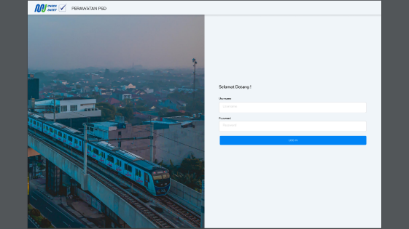

**Gambar 4** Tampilan Halaman *Log In*

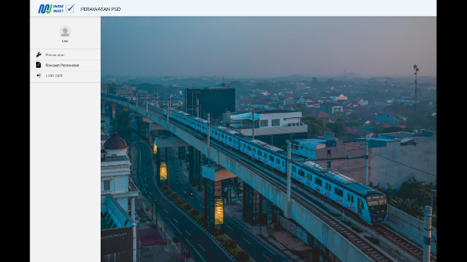

**Gambar 5** Tampilan Halaman Menu

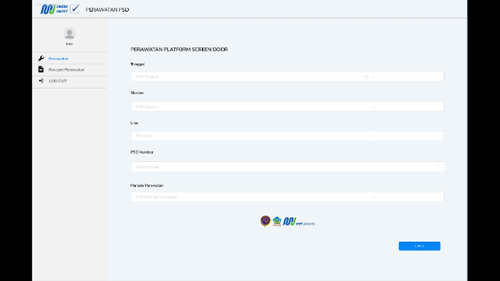

**Gambar 6** Tampilan Halaman Informasi

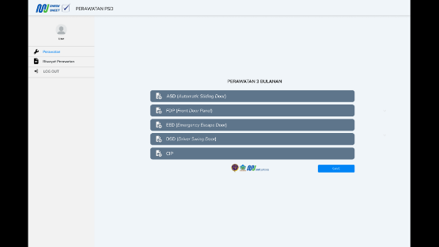

**Gambar 7** Tampilan Halaman Item Perawatan 3 Bulanan

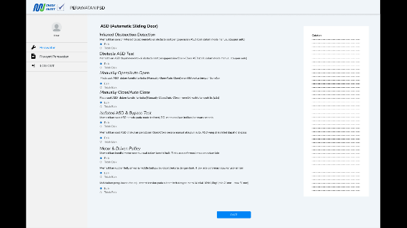

**Gambar 8** Tampilan Halaman Sub Item ASD Pada Perawatan 3 Bulanan

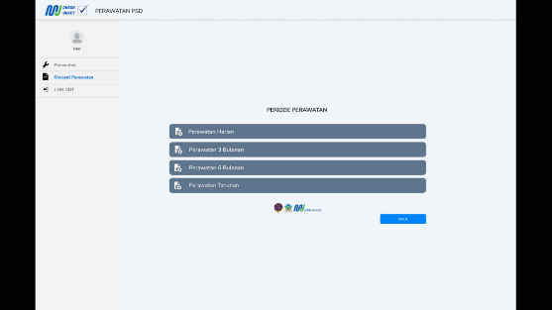

**Gambar 9** Tampilan Halaman Pilihan Periode Perawatan

Berdasarkan kedua alur proses perawatan *Platform Screen Door* dengan sistem, terdapat perbedaan antara proses perawatan saat kondisi normal dan saat adanya temuan. Saat adanya temuan tingkat kompleksitas alurnya lebih tinggi dibandingkan dengan saat kondisi normal, karena pada saat adanya temuan diperlukan langkah-langkah tambahan untuk menyelesaikan permasalahan yang terjadi.



**Gambar 10** Kondisi Proses Perawatan *Platform Screen Door* Saat Kondisi Normal Dengan Menggunakan Sistem

*Sumber : Hasil Analisis, 2023*



**Gambar 11** Kondisi Proses Perawatan *Platform Screen Door* Saat Adanya Temuan Dengan Menggunakan Sistem

*Sumber : Hasil Analisis, 2023*

1. **Evaluasi Proses Penginputan Data Perawatan *Platform Screen Door* Saat Ini Dengan Sistem Informasi Yang Dirancang**

Dari hasil analisis SWOTpenggunaan sistem dalam kegiatan perawatan *Platform Screen Door* dinilai tepat karena memanfaatkan perkembangan teknologi. Penggunaan sistem ini juga dapat memudahkan beberapa pihak dalam melakukan kegiatan monitoring atau pemantauan seperti Staf Departemen RBM, dan *Section Head* Departemen RBM. Kemudian dengan penggunaan sistem ini juga dapat mengurangi biaya yang ditimbulkan dari pembelian kertas untuk lembar perawatan. Serta penggunaan sistem ini dapat mengatasi risiko kerusakan dan kehilangan data perawatan.

**Tabel 1** Perbandingan Waktu Penginputan Data Perawatan *Platform Screen Door*



*Sumber : Hasil Analisis, 2023*

Dari hasil simulasi perbandingan rata-rata waktu pada tabel di atas, telah terbukti bahwa perawatan *Platform Screen Door* dengan menggunakan sistem yang dirancang lebih efektif dibandingkan dengan menggunakan cara manual. Dengan waktu penginputan data yang lebih singkat, maka jumlah pintu *Platform Screen Door* yang dirawat per harinya dapat lebih banyak dibandingkan dengan perawatan menggunakan cara manual.

**KESIMPULAN**

Berdasarkan hasil analisis, proses perawatan *Platform Screen Door* saat ini masih dilakukan secara manual menggunakan kertas lembar perawatan yang diarsipkan kepada pihak ketiga. Penggunaan kertas lembar perawatan tidak tergantung dengan kondisi jaringan internet, sehingga dapat digunakan kapan saja. Namun rawan akan kerusakan dan kehilangan, serta memerlukan ruang yang memadai untuk penyimpanan arsip. Dari penelitian yang telah dilakukan, telah berhasil dirancang sistem informasi yang efisien yang dapat memudahkan dalam proses perawatan *Platform Screen Door* di MRT Jakarta. Dengan waktu penginputan data yang lebih singkat, maka jumlah pintu *Platform Screen Door* yang dirawat per harinya dapat lebih banyak.

**SARAN**

Berdasarkan kesimpulan di atas, disarankan bahwa sistem informasi data perawatan *Platform Screen Door* agar diterapkan supaya penyimpanan arsip data menjadi lebih mudah dan efektif. Selain itu juga akan menambah keuntungan karena tidak diperlukan lagi biaya untuk kebutuhan kertas dan sewa ruang untuk penyimpanan arsip. Sistem ini sangat efektif dari segi waktunya, oleh sebab itu agar juga dikembangan pada jenis perawatan lain selain *Platform Screen* *Door* di PT MRT Jakarta.